
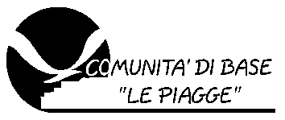

venerdì 20 febbraio, ore 21:00
Centro sociale Il Pozzo,
via Lombardia 1/p, Le Piagge, Firenze

QUANDO FIRENZE CACCIO' I LAVAVETRI:
UNA SCELTA DA RIPENSARE

Invito alla riflessione, con presentazione del libro di Lorenzo Guadagnucci
"Lavavetri", co-edizione Terre di Mezzo - edizioniPIAGGE

Un anno e mezzo dopo l'ordinanza che fece discutere
Firenze e l'Italia intera, è tutto più chiaro:
fu un errore politico, un cedimento della cultura democratica

Invitiamo la città a una riflessione, la politica a un ripensamento.

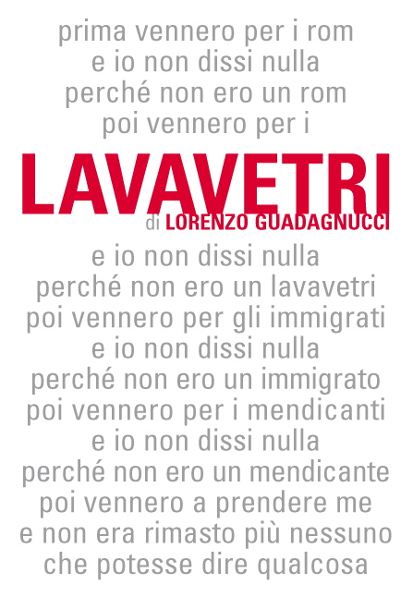
Ne discutiamo con:

Lorenzo Guadagnucci, giornalista e autore del libro
Alessandro Santoro, prete delle Piagge
Patrizia Barbanotti, educatrice
Paola Reggiani, diacona della Chiesa Valdese

Interviene
Alessandro Simoni, docente Università di Firenze.

Partecipano alcuni ex lavavetri.

Conduce Miriam Giovanzana (Terre di Mezzo)

edizioniPIAGGE: nel corso della serata vi racconteremo il nostro progetto editoriale.
edizioniPiagge è un progetto della cooperativa EquAzione


Per informazioni telefonare allo 055.373737 o scrivere a info@edizionipiagge.it
www.edizionipiagge.it

